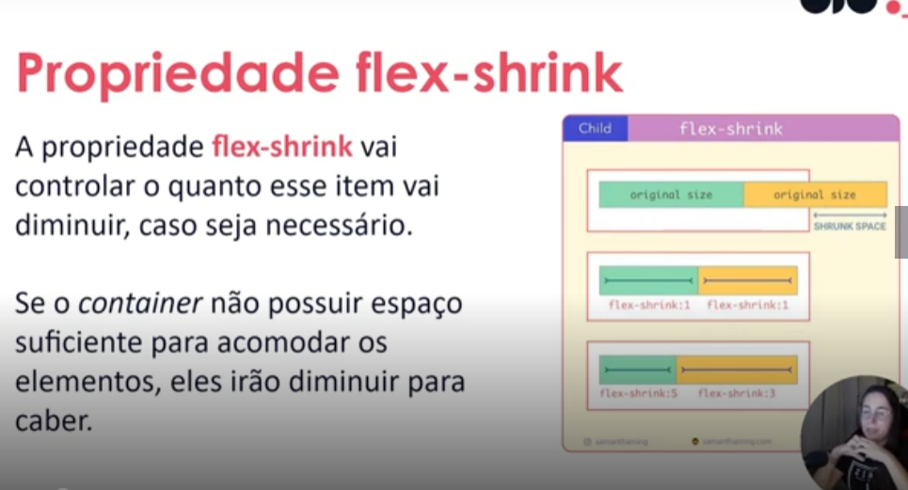

Supondo que tenho um container e vou diminuir a tela, aqui vamos definir a quantidade máxima que esse item pode diminuir para caber no elemento pai.

Repara o exemplo a cima, a gente aplicando valores diferentes para items diferente

Na 3 opcao, colocamos um com valor maior, ele vai diminuir de forma maior que o seu irmão.

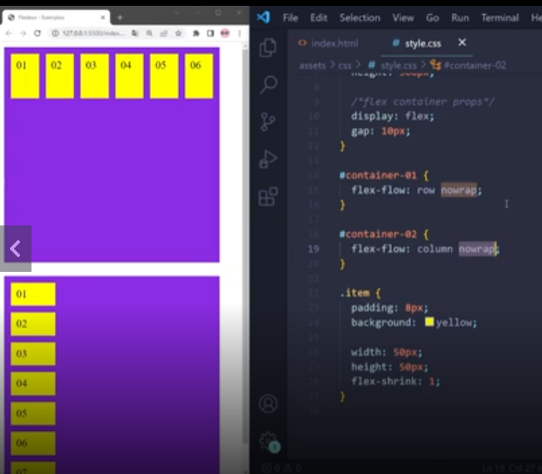

Atenção o nowrap usamos para o item não quebrar a linha.

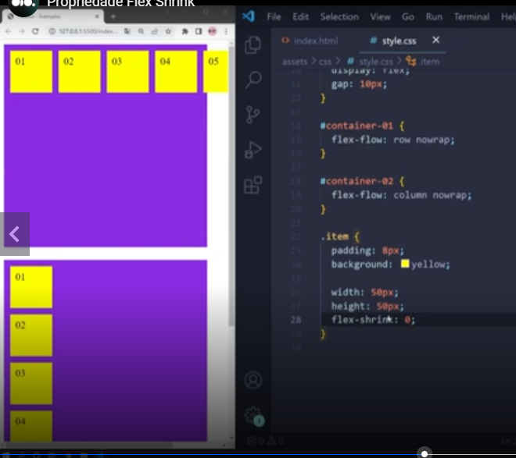

Repara nesse exemplo que colocamos 0, dizendo para o item não encolher, apenas respeitar o tamanho de 50x50, olha o que acontece, ele quebra e ultrapassa seu elemento pai.

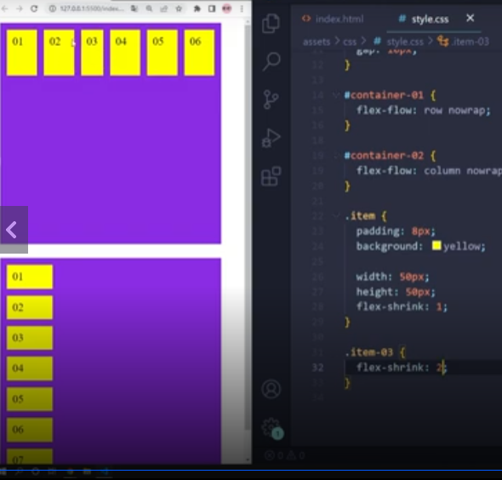

Nesse exemplo, estamos dizendo que o item 3, tem que encolher mais que os outros itens, usando o 2.